山东新河矿业有限公司

2023年度财务等重大信息公告

一、企业信用信息公示基本情况

1.企业名称：山东新河矿业有限公司

2.企业统一社会信用代码：913700007232800428

3.企业通信地址：山东省济宁经济开发区嘉诚路58号

4.企业邮政编码：272400

5.企业联系电话：0537-2750020

6.企业电子邮箱：xhky0068@163.com

7.企业经营状态：在营（开业）

8.企业主营业务活动：一般项目:煤炭洗选;煤炭及制品销售;煤制活性炭及其他煤炭加工;矿山机械销售;机械设备销售;电气机械设备销售;机械设备租赁;住房租赁;非居住房地产租赁;通用设备修理;专用设备修理;电气设备修理;电子过磅服务;装卸搬运;水泥制品制造;水泥制品销售;砖瓦制造;砖瓦销售;建筑材料销售;建筑用钢筋产品销售;金属材料销售;普通货物仓储服务(不含危险化学品等需许可审批的项目);劳动保护用品生产;劳动保护用品销售;服装制造;服装服饰批发(除依法须经批准的项目外，凭营业执照依法自主开展经营活动)许可项目:煤炭开采;住宿服务;餐饮服务(依法须经批准的项目，经相关部门]批准后方可开展经营活动，具体经营项目以审批结果为准)。

9.股东发起人出资情况：淄博矿业集团有限责任公司，持股100%，实缴出资时间2016年12月31日，实缴出资额87500万元。

10.企业投资信息或购买其他公司股权：无

二、公司治理及管理架构情况

（一）公司治理架构

1.党委会，有3位同志，即：党委书记、执行董事、总经理王根盛，党委副书记、纪委书记、工会主席候选人姜红日，党委委员、副总经理、总工程师信长伟。

2.执行董事，按照《公司章程》，公司设执行董事一人，目前公司执行董事为王根盛。

3.经理层，按照《公司章程》，公司设总经理1人，副总经理若干名，由股东聘任或者解聘。目前经理层有5位同志，即：总经理王根盛，副总经理王新全、副总经理、总工程师信长伟，副总经理李廷文，安全总监王新华。

4.监事会，按照《公司章程》，公司设监事1人，由股东委派产生。目前公司监事为张建军。

1. 公司管理架构

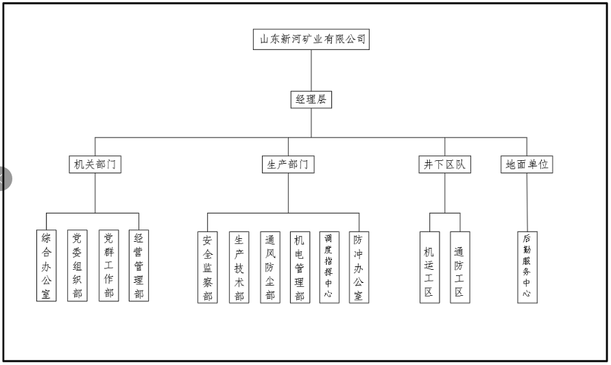

三、2023年度预算信息公示：无

四、报告期内发生的重大事项及对企业的影响：无